Manual de Usuario Redmine Plugin csv_import_issues

Este plugin permite crear peticiones a través de un fichero de tipo CSV cuyo separador es la coma. Esta importación se realiza dentro de cada proyecto de forma independiente, es decir, el proyecto que se le asigna a las peticiones importadas es el proyecto en el cual realizamos la importación.
En la primera línea del fichero CSV se incluyen los nombres de los campos de las peticiones y cada línea siguiente se corresponde con una petición distinta.Ejemplo de fichero CSV:
Tipo,Tarea Padre,Estado,Prioridad,Asunto,Autor,Asignado a,Actualizado,Fecha inicio,Fecha fin,Tiempo estimado,% Realizado,Creado,Privada,Categoria,Version,Descripcion
Tareas,"",Nueva,Normal,"Importado desde CSV","Redmine Admin","Redmine Admin","2015-10-01 08:25","2015-10-01","",50,25,"2015-10-01 08:25",0,"","","Importado desde CSV"

Uso del plugin
- Entrar en un proyecto con un usuario que sea miembro del proyecto y tenga, al menos, uno de los perfiles que poseen el permiso 'Create issues via CSV import'.
- Pulsar sobre el enlace 'Peticiones' del menú.
- Pulsar sobre el enlace 'Import from CSV' situado en el menú lateral derecho.
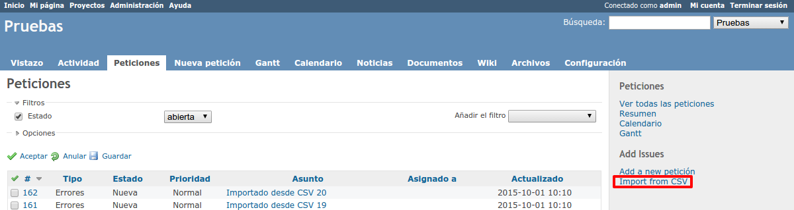Imagen 1: Enlace para importar desde CSV
- Seleccionar el fichero CSV que contiene la información de las peticiones a importar.
- Pulsar sobre el botón 'Import CSV'. Mostrará un error en caso de que el fichero no esté en formato CSV.
- Emparejar los nombres de los campos que contiene el fichero con los campos de las peticiones correspondientes. Es decir, si uno de nuestros campos es 'Version', como aparece en el fichero de ejemplo descrito anteriormente, seleccionar de la lista el campo 'Version prevista'.
- Una vez emparejados los campos, pulsar el botón 'Import', situado al final de la página.
NOTA: En caso de que existan campos obligatorios sin valor o valores inválidos para una o varias peticiones, se cancela la importación y se muestra mensaje de error de validación. Los campos obligatorios son 'Tipo', 'Asunto' y los campos personalizados configurados como obligatorios que estén relacionados con algún tipo de petición incluida en la importación.
- Si la importación se ha realizado con éxito, se mostrará un mensaje comunicándolo. Las peticiones importadas se encuentran en el listado de peticiones.
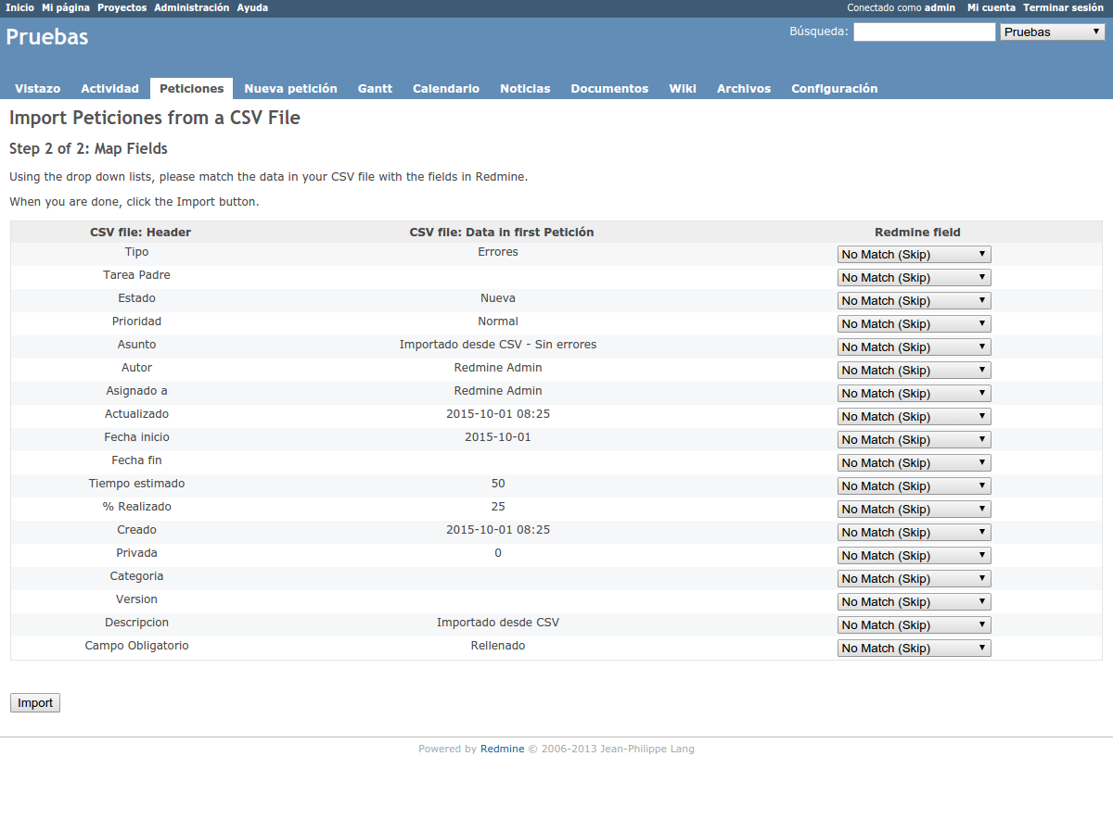Imagen 2: Emparejamiento de campos
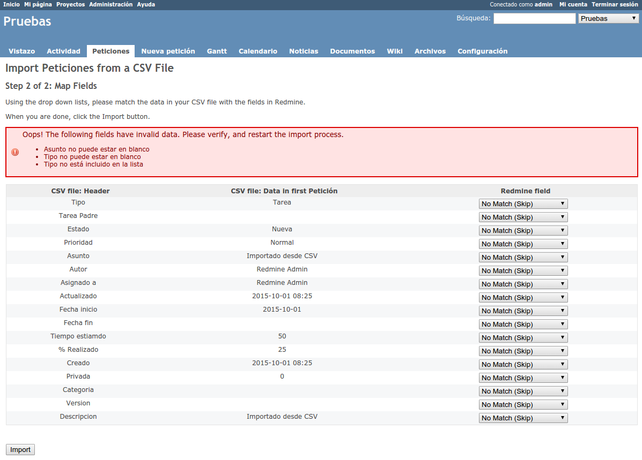Imagen 3: Errores de validación - Tipo y Asunto
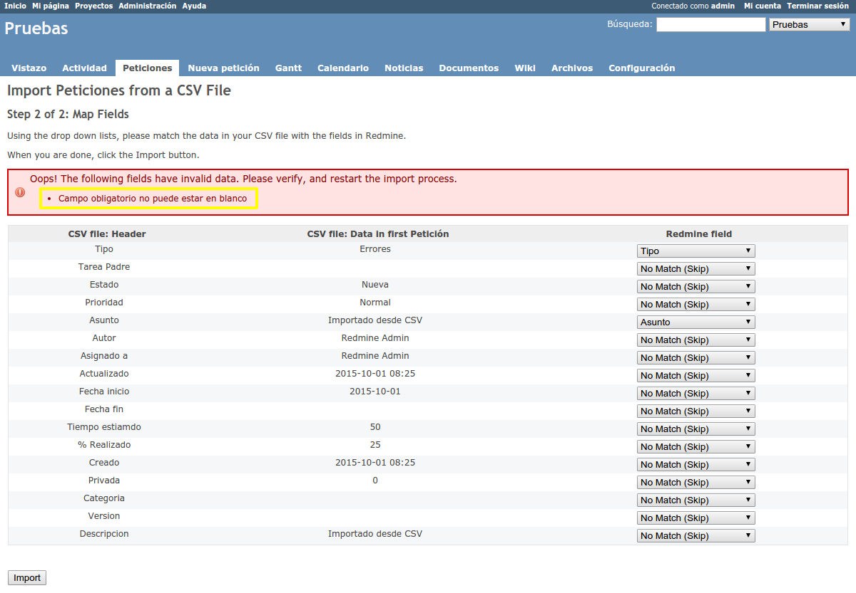Imagen 4: Errores de validación - Campo personalizado obligatorio
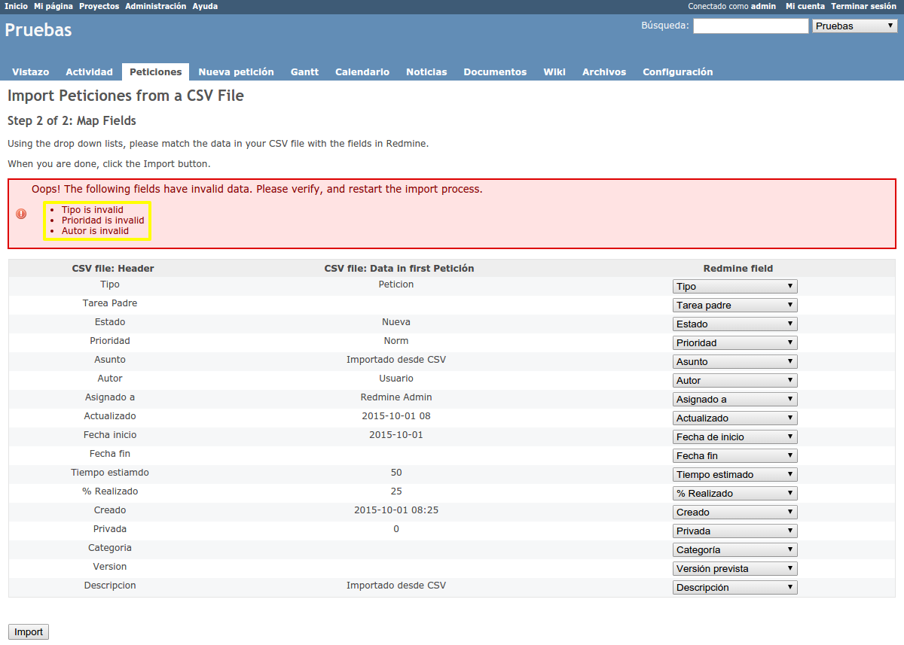Imagen 5: Errores de validación - Valores erróneos
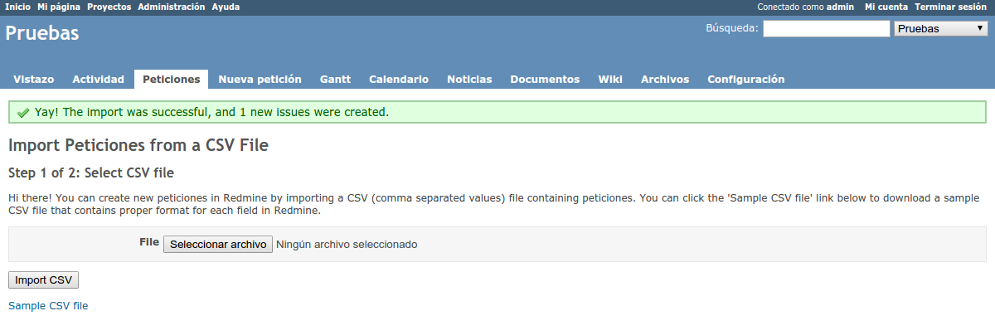Imagen 6: Importación realizada con éxito

